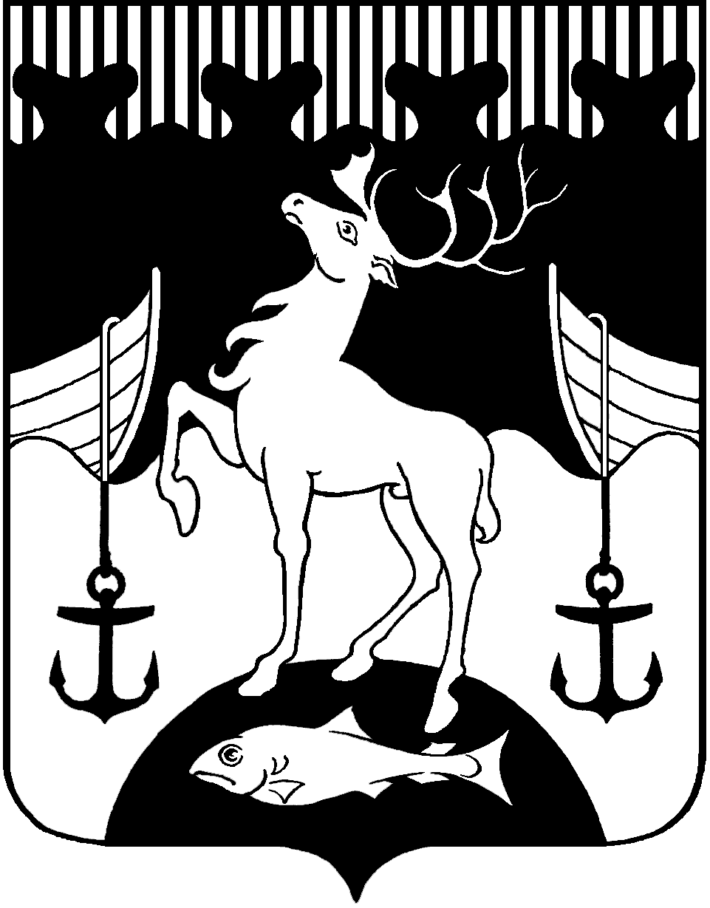
СОВЕТ ДЕПУТАТОВ ГОРОДСКОГО ОКРУГА
ЗАКРЫТОЕ АДМИНИСТРАТИВНО-ТЕРРИТОРИАЛЬНОЕ ОБРАЗОВАНИЕ
ГОРОД ОСТРОВНОЙ МУРМАНСКОЙ ОБЛАСТИ
(Совет депутатов ЗАТО г. Островной)

ЗАСЕДАНИЕ ШЕСТОГО СОЗЫВА

Р Е Ш Е Н И Е ПРОЕКТ

20.05.2024 № 81-03

О рассмотрении представления прокуратуры Кольского района

В соответствии с Федеральным законом от 06.10.2003 № 131-ФЗ «Об общих принципах организации местного самоуправления в Российской Федерации», Уставом муниципального образования городской округ закрытое административно-территориальное образование город Островной Мурманской области Совет депутатов ЗАТО г. Островной
решил:

1. Представление Прокуратуры Кольского района от 24.04.2024 № 1-11-3-2024/Прдп948-24-20470008 об устранений требований законодательства о порядке рассмотрения обращений граждан представительным органам местного самоуправления, принять к сведению.
1.1. Поручить председателю Совета депутатов ЗАТО г. Островной (Онуку В.В.)
и аппарату Совета депутатов ЗАТО г. Островной внести на рассмотрение Совета депутатов ЗАТО г. Островной проект решения Совета депутатов ЗАТО г. Островной
«Об утверждении Положения о порядке рассмотрения обращений и приема граждан депутатами Совета депутатов ЗАТО г. Островной», в срок ___________2024 года.
2. Настоящее решение вступает в силу со дня подписания.

Председатель  Совета депутатов ЗАТО г. Островной | В.В. Онуку
«___» __________ 20___ года

